安居客商业地产服务化文档

# 概述

* 代码：

Git地址：<http://igit.58corp.com/commercial/ajkhouse.components>

<http://igit.58corp.com/commercial/ajkhouse.contract>

服务名：ajkhouse

私有云上集群名：hbg_scf_ajkhouse

* 房源地域物业数据来源：
* 非标准库： 筛选项+列表+详情 都是隔离库
* 切标准库： 筛选项(都是隔离库) + 列表(房源标准库/区域隔离库/物业隔离库) + 详情(…)
* 切井冈山： 筛选项(区域磐石标准)+列表(房源标准库/区域磐石标准/物业磐石标准)+详情(…)

## 项目包结构

服务入口类：/serviced/src/main/java/com/bj58/ajkhouse/components

返回筛选项包：/serviced/src/main/java/com/bj58/ajkhouse/service/cache分三端

构造查询条件包：/serviced/src/main/java/com/bj58/ajkhouse/service/list/search分三端

封装列表房源信息包：/serviced/src/main/java/com/bj58/ajkhouse/service/list/builder分业务

封装详情房源信息包：/serviced/src/main/java/com/bj58/ajkhouse/service/unit分业务

# 筛选项

## 商铺类型

城市统一

* Pc/wap/app: 出租出售-ShopPropertyType的id-name

## 行业类型(商铺独有)

* Pc/wap/app: 出租出售：

井冈山城市：ShopIndustryEnum_Biaozhun.java的id-title

非井冈山城市：ShopIndustryEnum.java的id-title

## 一级二级区域：

* 井冈山城市：磐石标准区域id+商圈id
* 非井冈山城市(包括只切标准库的城市)：隔离库区域id+板块id

## 井冈山城市新的redis缓存键:(保证同时上线互不影响)

* App: 所有项的缓存键 + 区域商圈筛选项的缓存键
* Pc/m: 所有项的缓存键+含区域商圈的部分项的缓存键+ 区域商圈的缓存键

# 列表

## 搜索条件的构造

### 商铺类型shop_type:

a.传来的数值：ShopPropertyType.java枚举的id值

b.封装到查询实体的数值：

* 非井冈山：ShopPropertyType.java的code值
* 井冈山：ShopPropertyType.java的id值

c.列表展示值：

* 标准库: a.取参数204当id取

ShopPropertyType.java的name值

* 非标准库:

a.从eproperty里取type字段当code看ShopPropertyType.java里包含该code的项的name值

### 行业类型industry(商铺独有):

Pc/m/app:

井冈山城市：取传来的id值查ShopIndustryEnum_Biaozhun.java枚举的title值封装到filter

非井冈山城市： 取传来的id值查ShopIndustryEnum.java枚举的title值传递封装到filter

### 一级二级区域

* 一级区域：先取district_id, 后area_id。转为long[] 设置在filter的region_ids。
* 对于pc端: district_id是拼音,所以分是否磐石区域转为id。对于厂房，如果搜索精确到商圈，则是商圈的pinyin
* 二级区域：

非井冈山城市：取block_id转long[]设置在block_ids

井冈山城市：取block_id转int[]设置在trading_area_ids

* 对于pc端：block_id是拼音，对于商铺写字楼还可能是区域pinyin都转为id。

------总结：pc端地域搜索：

1. 只区域： 商铺写字楼：district_id和block_id都是传来区域拼音。厂房：district_id和block_id都是区域拼音。
2. 商圈/板块：商铺写字楼：district_id是区域pinyin, block_id是板块拼音。厂房：district_id和block_id都是板块拼音。

App地域搜索：

a. 只区域：area_id(长)/district_id(短)为区域id，block_id为0

b. 商圈/板块： district_id为区域id, block_id为商圈id

WAP地域搜索：

1. 只区域：district_id为数值，block_id为“”
2. 商圈/板块：district_id为区域的id, block_id为商圈id

## 房源信息的提取封装

概述：

基本信息来源：

切标准库的城市/厂房：hugserver批量查

非标准库的城市：隔离库取

### 地域

#### 井冈山城市：

a.区域id来源：

由于井冈山城市范围在标准库城市范围内，所以井冈山的区域id来

源于hugserver：

b.区域实体来源：

商铺/写字楼/厂房：param374(区域id)/param375(区域级别)得到id值，查磐石panshicities. IShangquanService.getShangquanMapByBaseIds得到实体，对于商圈实体，需要反查区域实体。

#### 非井冈山城市：

标准库城市:id从param89/92里查，实体从隔离库取

非标准库城市: 都从隔离库

### 物业

#### 井冈山城市：

a.物业id来源：

商铺/写字楼：UnitedHouse.XiaoquId 为磐石标准物业id

b.物业实体来源：

商铺/写字楼：磐石接口panshicommunity. BizCommunityInfoServiceImpl..

getBizCommunityInfoById()入参为磐石标准物业id

#### 非井冈山城市：

a.标准库城市：

物业id来源：商铺/写字楼UnitedHouse.params.228

物业实体来源：转换id为安居客id后查询隔离库实体

b.非标准库城市：

都从隔离库

### 商铺类型

* 标准库: a.取参数204当id取

ShopPropertyType.java的name值

* 非标准库:

a.从eproperty里取type字段当code看ShopPropertyType.java里包含该code的项的name值

### 行业类型(商铺独有)

列表不显示这一项

# 详情

## 基本信息

略

## 地域

商铺写字楼：

标准库城市下：

井冈山城市：

Id获取：param374,param375

实体获取：

panshicommunity.IBizCommunityInfoService.getBizCommunityFullInfoById

非井冈山城市：

Id获取：安居客区域id-params89 , 安居客板块id-params92

实体获取：隔离库

非标准库下：

Id获取：隔离库

实体获取：隔离库

厂房：

标准库 取 Param374, param375

## 物业

标准库城市下：

井冈山城市下：

Id获取：UnitedHouse.xiaoquId

实体获取：panshicommunity.IBizCommunityInfoService.getBizCommunityFullInfoById

非井冈山城市：

Id获取：UnitedHouse.params.228(兼容以前的)

实体获取：隔离库

非标准库下：

Id获取：隔离库

实体获取：隔离库

## 商铺类型

标准库城市：

取UnitedHouse.param204当作id查ShopPropertyType.java的枚举对应的name如果没有对应，设置默认值“其他”。(未变)

非标准库城市：略

## 行业类型

标准库城市：

取UnitedHouse.params.227当作Industry.java枚举类的unitCode取id值传给web端。(未变)

非标准库城市：

略

# 其他

## wconfig井冈山城市/标准库灰度城市配置编辑：

<http://wconfig.58corp.com/config/list/1?clusterid=61099815927553>

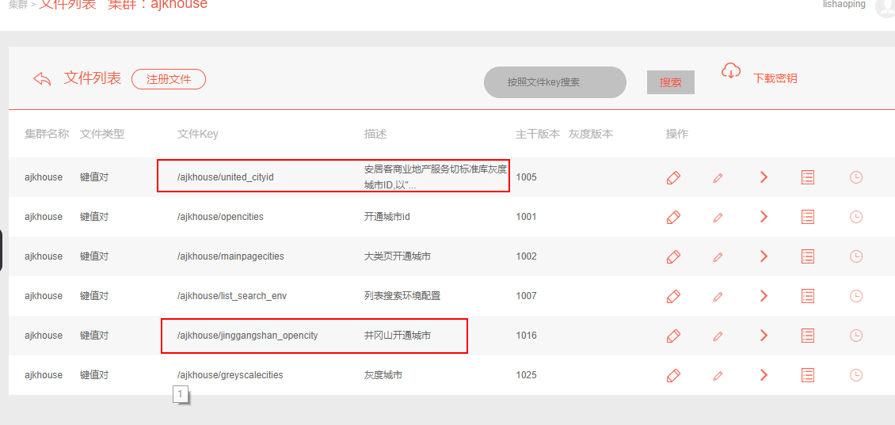

## 磐石安居客地域接口文档

城市下地域：

：

<http://api.corp.anjuke.com/#/home/project/inside/api/detail?groupID=-1&apiID=138&apiProtocol=2&projectID=1>

地域下商圈：

http://api.corp.anjuke.com/#/home/project/inside/api/detail?groupID=-1&apiID=3465&apiProtocol=2&projectID=1

## 磐石安居客楼盘物业接口文档

* 标准物业id转安居客物业id: <http://api.corp.anjuke.com/#/home/project/inside/api/detail?groupID=-1&apiID=4835&apiProtocol=2&projectID=1>
* 安居客物业id转标准磐石物业id: <http://api.corp.anjuke.com/#/home/project/inside/api/detail?groupID=-1&apiID=4836&apiProtocol=2&projectID=1>
* 物业基本信息：<http://api.corp.anjuke.com/#/home/project/inside/api/detail?groupID=-1&apiID=3397&apiProtocol=2&projectID=1>
* 物业详细信息： http://api.corp.anjuke.com/#/home/project/inside/api/detail?groupID=-1&apiID=4701&apiProtocol=2&projectID=1
* 搜索接口：<http://api.corp.anjuke.com/#/home/project/inside/api/detail?groupID=-1&apiID=1005&apiProtocol=2&projectID=1>
* 安居客商业地产区域id获取标准区域id: <http://api.corp.anjuke.com/#/home/project/inside/api/detail?groupID=-1&apiID=4838&apiProtocol=2&projectID=1>

---任何接口，可以尝试用jar包里的接口的方法名到<http://api.corp.anjuke.com/#/home/project/inside/api/list?groupID=-1&currentPage=1&projectID=1>页面搜索出来。

页面上可以进行thrift调用测试；测试环境\beta环境\正式环境。

# 测试例子

测试类1：/serviced/src/test/java/com/bj58/ajkhouse/SandBoxTest.java

## 测试环境和正式环境的配置

* 沙箱上配置测试环境：使用线下mydb.properties + 使用scf.config方式 + 列表搜索http请求配置为测试环境：域名为service.anjuke.test 并增加报头如ANJUKE_PHP_VERSION_USER=pmt-53975。
* 沙箱上配置beta环境：使用线上mydb.properties + 使用sck.key方式 + 列表搜索http请求配置为beta环境：域名为service.a.ajkdns.com 并增加报头如ANJUKE_PHP_VERSION_USER=beta
* 沙箱上配置线上环境：在beta环境基础上去掉列表http请求的报头ANJUKE_PHP_VERSION_USER=beta
* 本地debug线下配置：线下spring配置文件配置spring容器，从容器获取bean方式调用相应接口。Scf配置为scf.config或其他方式。Scf服务调用同以前。
* 本地debug线上配置：线上spring配置文件配置spring容器，从容器获取bean方式调用相应接口。Scf配置scfkey.key或其他方式。Scf服务调用同以前。

-------------测试例子参见前述SandBoxTest.java

## 筛选项测试

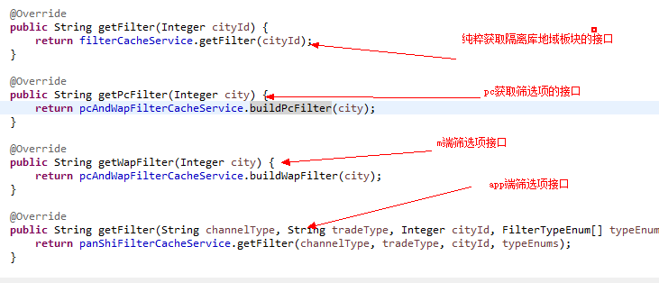

说明：城市id为安居客城市id

channelType为页面业务类别：如商铺出租、商铺出售、写字楼出租、写字楼出售…

tradeType为具体业务类型：出租、出售、转让

FilterTypeEnum为具体筛选项类别：如区域、板块、排序、

## 列表

## 详情

## 物业